Městský obvod – Statutární město Pardubice


Městský obvod Pardubice VI
Úřad městského obvodu Pardubice VI
Odbor vnitřních věcí, investic, dopravy a životního prostředí
Kostnická 865, Svítkov, 530 06 Pardubice

Příloha č. 1 zadávací dokumentace veřejné zakázky malého rozsahu

„Drobné projekční práce“

PD - chodník v ulici za Oborou ve Starých Čívicích

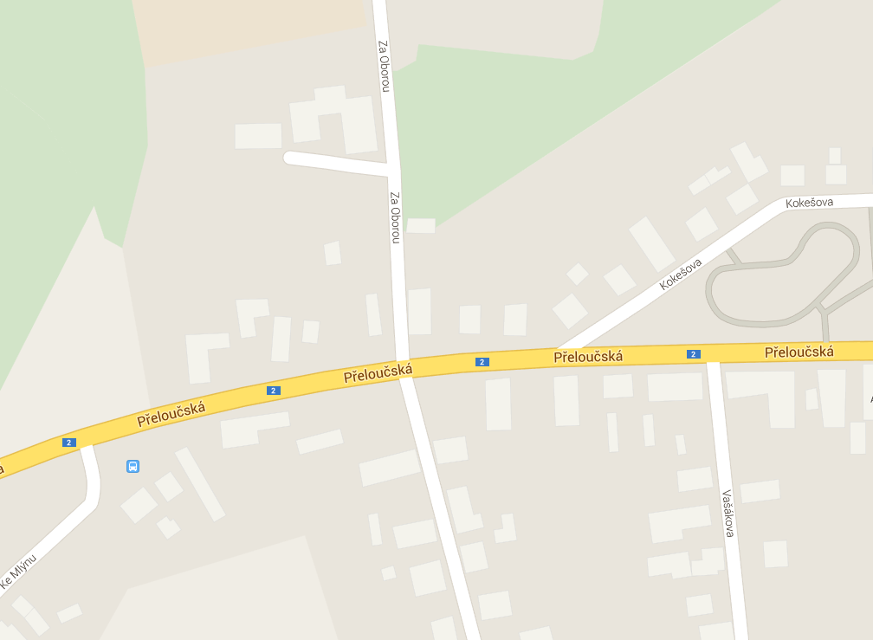
obrázek č. 1

Dodavatel zpracuje PD rekonstrukce stávajícího chodníku v ulici Za Oborou a nového chodníku ve všech potřebných stupních (DSP+DPS, případně také DÚR) v té části komunikace v ulici Za Oborou, kde chodník chybí. Navržený chodník bude jednostranný a to vlevo ve směru od komunikace Přeloučské. Chodník bude proveden od komunikace Přeloučská, po křížení s komunikací vedoucí k mateřské školce.
PD bude zpracována ve stupních DÚR, DSP, DPS. Pokud se ukáže, že dokumentace ve stupni DÚR není třeba, nebude dodavatelem zpracována.

PD zpevněné a oplocené plochy pro kontejnerové stání ve Svítkově v ulici Přerovská

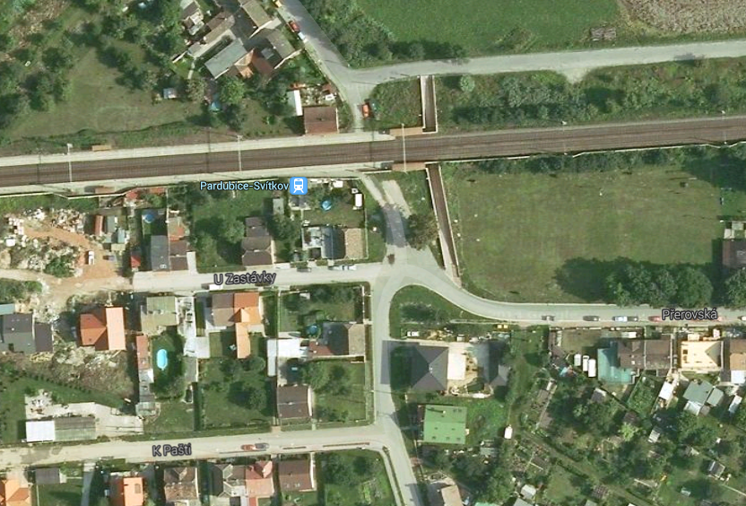
obrázek č. 2

V lokalitě znázorněné na obrázku č. 2 dojede k navržení ze tří stran oplocené zpevněné plochy, která bude sloužit pro kontejnery na separovaný odpad. Dokumentace bude provedena ve všech potřebných stupních (DÚR, DSP+DPS). Pokud se ukáže, že dokumentace ve stupni DÚR není třeba, nebude dodavatelem zpracována.

PD zpevněné a oplocené plochy pro kontejnerové stání za hospodou v Lánech na Důlku

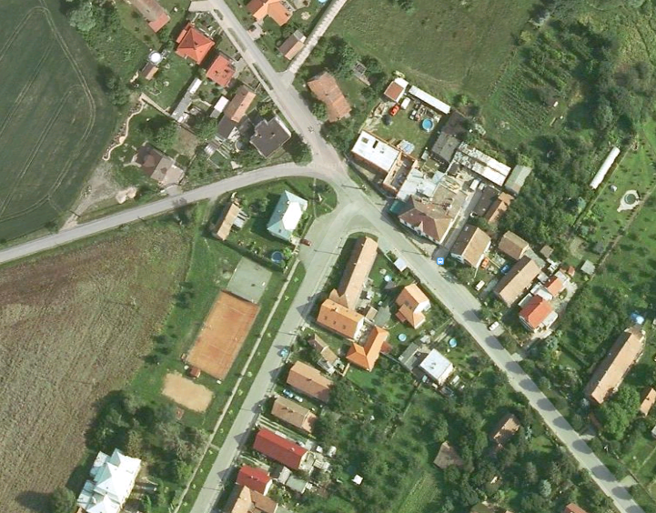
Obrázek č. 3

V lokalitě znázorněné na obrázku č. 3 dojede k navržení ze tří stran oplocené zpevněné plochy, která bude sloužit pro kontejnery na separovaný odpad. Dokumentace bude provedena ve všech potřebných stupních (DÚR, DSP+DPS). Pokud se ukáže, že dokumentace ve stupni DÚR není třeba, nebude dodavatelem zpracována. Pokud nebude možné umístit stavbu do lokality znázorněné na obrázku č. 3, bude zadavatelem stanovena lokalita jiná.

PD zpevněné a oplocené plochy pro kontejnerové stání u prodejny Jednota ve Starých Čívicích

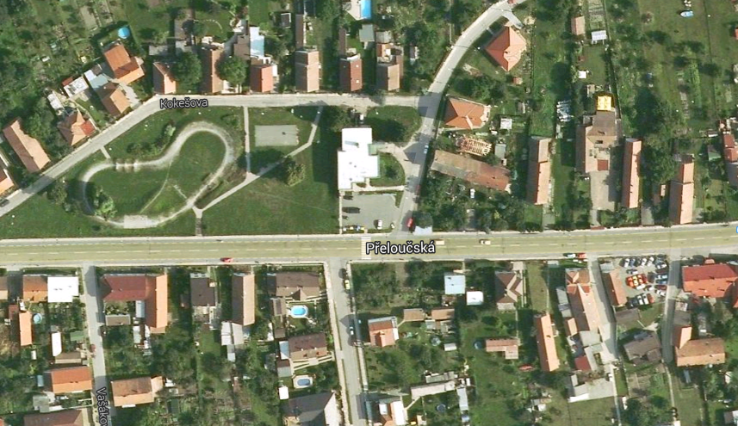
Obrázek č. 4

V lokalitě znázorněné na obrázku č. 4 dojede k navržení ze tří stran oplocené zpevněné plochy, která bude sloužit pro kontejnery na separovaný odpad. Dokumentace bude provedena ve všech potřebných stupních (DÚR, DSP+DPS). Pokud se ukáže, že dokumentace ve stupni DÚR není třeba, nebude dodavatelem zpracována.

PD spojovací komunikace ulice Habřinská a K Pašti

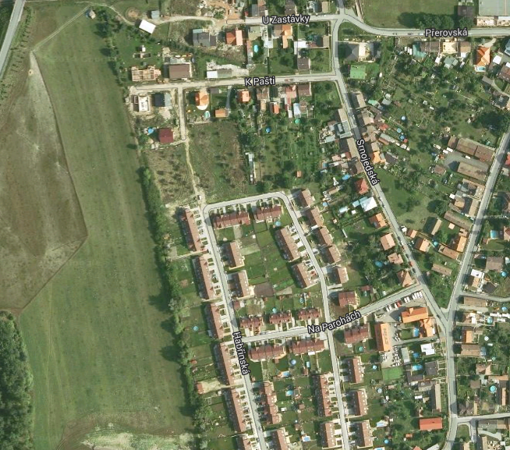
Obrázek 5

Dodavatel zpracuje PD spojovací komunikace ulice Habřinská a K Pašti ve všech potřebných stupních (DSP+DPS, případně také DÚR). Pokud se ukáže, že dokumentace ve stupni DÚR není třeba, nebude dodavatelem zpracována. Záměrem zadavatele je ve vyznačené lokalitě vybudovat pouze dočasnou komunikaci za použití asfaltového recyklátu do obrusné vrstvy.

Tabulka 1
Drobné projekční práce
Název položky | Cena bez DPH | Hodnota DPH | Cena včetně DPH

Zpracování všech pěti drobných projektových dokumentací

Autorský dozor v rozsahu 10 hodin

Cena celkem

